Муниципальное общеобразовательное учреждение
«Специальная (коррекционная) общеобразовательная
школа-интернат№3»

МЕТОДИЧЕСКАЯ РАЗРАБОТКА
ВНЕКЛАССНОГО МЕРОПРИЯТИЯ

ТВОРЧЕКАЯ ЛАБОРАТОРИЯ
«ФОРМУЛА ТОЛЕРАНТНОСТИ»

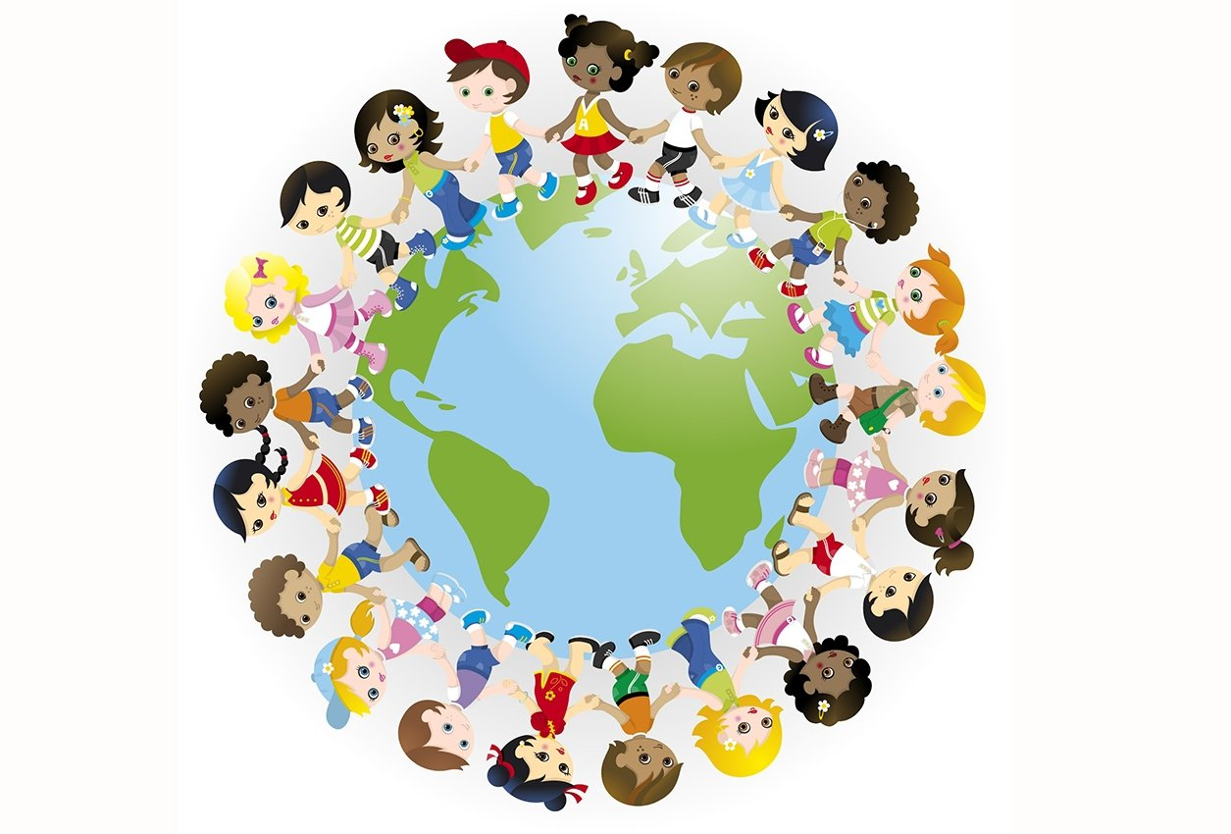

Разработчик:
воспитатель Волкова Л.Г.

г. Магнитогорск, 2022 г.
СОДЕРЖАНИЕ
- Пояснительная записка………………………………………………..3
- Сценарий мероприятия………………………………………………..6
- Список источников…………………………………………………...14

ПОЯСНИТЕЛЬНАЯ ЗАПИСКА
Целенаправленная работа по воспитанию толерантности у подрастающего поколения велась всегда, во все времена, история человечества помнит разноцветные полосы взаимоотношений между людьми.
И наше время не является исключением. Понятия «патриотизм», «гражданственность», «толерантность» приобретают сегодня особый смысл и огромное значение. Потому что уважение воспитанников к одноклассникам другой национальности, полноценное общение на примерах равноправия, оказание необходимой помощи, внимательное отношение к его нуждам в решении возникающих проблем - вот одна из главных ценностей человеческого существования в гармонии с миром природы и общества.
Толерантность - это важнейшая составляющая поликультурного воспитания, предусматривающего приобщение к национальным духовным ценностям, к общечеловеческим знаниям, к единению культур, формирующим мировоззрение воспитанников.
Актуальность этой темы объясняется все большим разнообразием мира вокруг нас и все еще присутствующей в жизни нетерпимости, а иногда и агрессии по отношению, как к другим этническим группам, так и просто друг к другу. Особенно остро этот вопрос стоит среди подростков, у которых только формируются личностные и гражданские качества, а окружающий их мир они начинают «кроить под себя» - не похожих затравливают.
Основные цели внеклассного мероприятия: воспитание чувства уважения друг к другу, к обычаям, традициям и культуре разных народов; воспитание интернационализма, коммуникативной культуры общения и взаимопонимания; развитие у воспитанников самосознания, которое помогает ребятам увидеть себя и других такими, какие они есть на самом деле; развивать у воспитанников терпимость к различиям между людьми.
Данная разработка может представлять интерес для воспитателей, классных руководителей в воспитании толерантности у подрастающего поколения.
Цель: воспитание культуры толерантности и межнационального согласия в ученической среде.
Задачи:
коррекционно-образовательные: формировать у учащихся толерантность мышления, уважение к своим правам и правам других людей;
коррекционно-развивающие: развивать критическое мышление, навыки групповой работы, умение вести диалог и аргументировать свою позицию, находить компромиссные решения обсуждаемых проблем;
коррекционно-воспитательные: воспитывать чувство уважения друг к другу, к обычаям, традициям и культуре разных народов;
Целевая группа: учащиеся 14 -15 лет.
Методы работы:
- упражнение с элементами тренинга
-групповая дискуссия
-просмотр мульфильма
-диалогизация
-интерактивная беседа,
-мозговой штурм
-работа в малых группах
-составление синквейна
-рефлексия.
Предварительная подготовка мероприятия
- Группе детей даётся задание подготовить информацию по национальному составу города Магнитогорска и национальному составу школы.
- Другая группа детей готовит национальные костюмы и блюда национальной кухни.
Оборудование
- Пазлы трёх цветов (белые, синие, красные) для сложения слов ПРИЗНАНИЕ, ПРИНЯТИЕ, ПОНИМАНИЕ.
- Проектор, компьютер
- Столы, стулья
- Доска
- Ленты цветные по количеству участников
- Презентация
- Видео мультфильма «Ёжик должен быть колючим»

СЦЕНАРИЙ МЕРОПРИЯТИЯ
Слайд 1.
Воспитатель: Добрый день, ребята! Я рада вас приветствовать в нашей творческой лаборатории. А что такое лаборатория? (ответы детей). Лаборатория, это помещение, здание, где проводятся опыты, исследования. Сегодня будем настоящими исследователями. Нашей творческой лаборатории поручено секретное задание: разработать формулу толерантности, которая поможет сделать наш мир добрее, освободить его от зла, и возможно, остановить, предотвратить многие войны и межнациональную вражду.
Чтобы приступить к ответственной работе, давайте настроимся на творческий лад и хорошее настроение.
Сейчас я буду вас спрашивать, а вы отвечайте с помощью хлопков, если согласны с утверждением. Каждый сам за себя.
Выполнение учащимися упражнения «ХЛОПКИ»
- на улице хорошая погода,
- у меня длинные волосы
- я с нетерпением ждал сегодняшнее мероприятие
- у меня хорошее настроение,
- я готов к работе в нашей группе.
Спасибо, ребята за ваши ответы и эмоциональные отклики.
Ребята, у меня на столе лежат пазлы разного цвета. Пусть каждый из вас возьмёт себе 1 пазл, какой ему понравится, и сохраните его до конца нашей работы.
Дети берут по одному пазлу и садятся за столы.
Воспитатель: Ребята, а как вы понимаете слово толерантность?
Ответы детей.
Воспитатель: В научной литературе толерантность рассматривается, прежде всего, как уважение и признание равенства, отказ от насилия, ПРИЗНАНИЕ многообразия человеческой культуры, норм, верований и отказ от сведения этого многообразия к единообразию или к преобладанию какой – то одной точки зрения.
Слайд 2. Россия – многонациональная страна. Всего в нашей стране живут люди 180 национальностей, 23 народа численностью свыше 400 000 каждый.
Эксперты нашей творческой лаборатории провели предварительное исследование и выяснили.
Выступление детей:
Слайд 3. Национальный состав г. Магнитогорска насчитывает 92 национальности.
Из них: русские -84, 74%, татары-5,22%, башкиры-3,88%, украинцы -1,56%, казахи—1,05%, таджики-0,51%, белорусы-0,38%, армяне-0, 31%, чуваши -0, 31%,азербайджанцы-0, 26%, другие национальности-1, 78% .40 национальностей имеют численность от 10 человек и менее.
В нашей школе обучается 409 обучающихся
Чеченцы -2 чел, азербайджанцы -11 , узбеки -5, армяне-6, евреи -11, казахи -9, татары -22, башкиры -14, цыгане-2, таджики-17, удмурты -2, русские- 308.
Воспитатель: Мы видим, сколько людей разной национальности проживают в нашей стране, нашем родном городе и учатся в нашей школе. Для того, чтобы мы могли жить дружно, мы должны, прежде всего, признавать существование других национальностей равенство всех народностей.
Давайте попробуем определить первый компонент нашей формулы. Ребята, у которых пазлы белого цвета, попробуйте соединить их все вместе (получается прямоугольник, на котором написано слово ПРИЗНАНИЕ)
Слайд 4. Воспитатель: Итак, у нас получилось слово признание. Толерантный человек признает существование другого народа, культуры, мнения, вероисповедания.
Ребята, я предлагаю провести мозговой штурм и назвать имена существительные, которое ассоциируются со словом признание.
Я усложняю задачу, имена существительные должны начинаться на каждую букву слова ПРИЗНАНИЕ:
Ответы детей, слова записываются в столбик на доске
ПОМОЩЬ
РАВЕНСТВО
ИСТИНА
ЗНАНИЕ
НРАВСТВЕННОСТЬ
АЛЬТРУИЗМ
НАРОД
ИСКРЕННОСТЬ
ЕДИНСТВО
Воспитатель: Ребята, давайте попробуем с помощью слов, которые мы записали на доске охарактеризовать качества толерантного человека.
Ответы детей.
Воспитатель: Уважаемые юные исследователи, внимание на экран! Просмотр мульфильма «Ёжик должен быть колючим»
Обсуждение мульфильма. Вопросы детям
-Как вы считаете, а должен ли быть ёжик колючим?
-Обязательно ли он должен был быть похож на других ежей
-Правильно ли, что его пытались переделать, смеялись над ним?
-Как вы поняли, о чём этот мультфильм?
Воспитатель: В этом короткометражном кукольном мультфильме в игровой форме поднимается нешуточная проблема, которая актуальна на протяжении всей истории человечества, - проблема отношения общества к тем, кто отличается от остальных, выделяется из серой массы, кто просто родился не таким , как все. Большинство людей, мягко говоря, не очень любят тех, кто не похож на них.
Предлагаю вам сейчас сыграть в игру

Тренинговое упражнение «Изгой»
Воспитатель сообщает каждому ребенку «на ушко» название одного животного (кошка, собака, корова). Делит детей на 3 примерно одинаковые группы.
Одному сообщается слово ворона.
Задание детям: не говоря того слова, что я вам сказала, а произнося лишь звуки, которые издают эти животные, найдите «своих».
Вопросы для обсуждения:
Как вы узнали, где ваша группа?
Легко ли было найти своих?
Воспитатель обращается к вороне:
Почему никто не обращал на тебя внимания?
Как ты себя чувствовал?
Ребята, почему вы не обращали на него внимания?
Хотели ли вы быть на месте вороны?
Тяжело ли быть не похожим на всех?
Как вы в следующий раз отнесетесь к такому человеку?
Ответы детей
Воспитатель: Толерантность предполагает готовность принять другого человека такими, какой он есть. Он старается развивать с ними такие отношения, которые бы основывались на согласии.
Сейчас ребята, которые выбрали фигуры синего цвета, попробуйте соединить их вместе. Что у нас получится?
Слайд 5 . Дети собирают пазлы, получается слово ПРИНЯТИЕ.
Воспитатель: Мы вывели с вами ещё один компонент нашей формулы толерантности. Толерантность-это принятие другого человека таким, какой он есть, с его особенностями, с его индивидуальностью.
Мы разные, так уж сложилось исторически, и, поэтому, то, что одним народом воспринимается как норма, может вызвать иногда осуждение и даже отвращение у другого. Славяне, например, традиционно не употребляют в пищу конину. Русский, узнав, что кто-то ест ее, сочтет это свидетельством крайнего голода. Между тем конина – традиционная еда народов, занимавшихся кочевым скотоводством: татар, башкир и т.д. Различным может быть отношение не только к пище, но и к способам ее обработки. Так, народы Европейской России не едят сырое мясо, а вот многие народы Севера и Дальнего Востока традиционно употребляют в пищу мясо только сырым – парное, мороженое и сушеное. В условиях Заполярья сырое мясо – единственный источник необходимых питательных веществ.
Ребята, как вы думаете, почему часто возникают конфликтные ситуации, между людьми разной национальности
Ответы детей
Воспитатель: Незнание традиций другого народа вызывает непонимание.
Слайд 6. А сейчас я прошу ребят, которые выбрали пазлы красного цвета собирать свою фигуру.
Дети собирают пазлы красного цвета.
Воспитатель: У нас получается слово ПОНИМАНИЕ. И это завершающий компонент нашей формулы.
Толерантность – это не только терпимость к другому. Это знание иного. Понимание другого человека, его культуры, его душевного состояния. Поэтому так важно узнавать друг друга, изучать национальные традиции.
А сейчас у нас выступление наших творческих экспертов. Ребята приготовили национальные блюда своей семьи и сшили национальные костюмы. Давайте посмотрим их выступления, послушаем историю национального костюма и национального блюда семьи.
Выступление ребят в национальных костюмах и представление национальной кухни.
Воспитатель: Спасибо, ребята! Какие интересные выступления. Мы узнали много интересного, и я уверенна, что у вас получились очень вкусные блюда, которые мы обязательно попробуем в конце работы нашей творческой лаборатории.
Слайд 7. А сейчас у нас самый важный момент. Давайте посмотрим, что же у нас получилось. Какую формулу толерантности мы вывели.
ТОЛЕРАНТНОСТЬ =
ПРИЗНАНИЕ
ПРиЗНАнИЕ +
ПРИНЯТИЕ
+
+
ПОНИМАНИЕ

Ребята, посмотрите, что напоминают наши сложенные пазлы. Правильно, флаг России.
Россия – территория толерантности. В нашей многонациональной стране проживает много народов. Россия никогда не была агрессором, не нападала на другие народы. Сейчас на Украине идет спецоперация, где наши солдаты : и русские, и татары, чеченцы, ингуши, башкиры и люди других национальностей великой нашей Родины, защищают мирное население Украины от нацистов. Предлагаю поддержать наших солдат добрыми пожеланиями. У меня в руках свеча как символ тепла, домашнего очага, добра, я передаю эту свечу вам и желаю нашим солдатам скорейшего возвращения домой.
Свеча передаётся по кругу с пожеланиями детей.
Воспитатель: Спасибо, ребята! Ваши пожелания обязательно дойдут до наших солдат, которые сейчас защищают наше мирное небо!
Воспитатель: Во время работы нашей творческой лаборатории мы собирали пазлы, чтобы найти компонент для нашей формулы. Я видела, как дружно вы работали, и как быстро у вас получалось собрать слова. Что такое пазлы? Это части одно целого. Наш класс – это тоже единое целое, а каждый ученик в нём – пазл, составляющая, без которой нет единения. Каждый по-своему важен и нужен. МЫ все разные, но мы все равные!
Воспитатель: У меня в коробке разноцветные ленты. Возьмите каждый по одной.
Выполняется тренинговое упражнение «Чем мы похожи»
Учащиеся вытаскивают из коробки по очереди по одной цветной ленте. Те, кому достались ленты одного цвета, объединяются в группы по 4-5 человек. Ведущий предлагает соединить узлами вместе «свой» цвет в группе, но при этом каждый должен найти причину, по которой он принадлежит именно этой группе (одинаковое хобби, цвет волос, увлечения, возраст, взгляды и тд.). Мини-группа слушает и решает принять участника в группу или нет. Постепенно во всех мини-группах с разными цветами ленточек образуется общая нить, которая объединяет разных людей на основе общего признака. Когда у всех нити в малых группах завязаны между собой, начинается следующий этап игры.
Один делегированный представитель из малой группы подходит в центр комнаты и называет любой общий признак этой группы, произнося:
«Мы похожи между собой потому, что…например – мы спортсмены или мы коммуникабельные, мы лояльно относимся к людям и т.д. Каждая последующая группа также после принятия своих членов группы выбирает одного участника для ее представления для всех в кругу.
Постепенно учащиеся завязывают разноцветные длинные ленты в один большой общий круг.
Воспитатель предлагает сделать участникам вывод: «Все мы разные, индивидуальные личности, с различными взглядами и принципами, с различными увлечениями и характером, привычками, но нас можно объединить вместе, несмотря на многочисленные различия».
Воспитатель: Предлагаю всем участникам, стоящим в кругу найти несколько символичных признаков для объединения в одну общую для всех «цветов» группу.
Ответы детей
Воспитатель: Нас объединяет возраст, класс, школа, город Магнитогорск, т.к. мы его жители, наша Челябинская область и наша страна-Россия!
Рефлексия: составление синквейна
Толерантность
Равноправный, терпеливый
Признавать, принимать, понимать
Все мы разные, но все мы равные
.Россия

СПИСОК ИСТОЧНИКОВ
- ИНФОУРОК. Режим доступа https://infourok.ru
- СОЦИАЛЬНАЯ СЕТЬ РАБОТНИКОВ ОБРАЗОВАНИЯ. Режим доступа https://nsportal.ru
- УЧЕБНО - МЕТОДИЧЕСКИЙ КАБИНЕТ. Режим доступа http://ped-kopilka.ru/
- МУЛЬТИУРОК. Режим доступа https://multiurok.ru
- УРОК РФ. Режим доступа https://урок.рф
- РАССУДАРИКИ. Режим доступа http://rassudariki.ru

